**SERVICIO NACIONAL DE APRENDIZAJE – SENA**

**CENTRO DE COMERCIO REGIONAL ANTIOQUIA**

**TECNOLOGÍA EN ANÁLISIS Y DESARROLLO DE SOFTWARE - 2675805**

**Evidencia de desempeño: GA5-220501095-AA1-EV03 - Elaboración de interfaz gráfica y mapa de navegación cumpliendo con reglas de usabilidad y accesibilidad**

**DANIEL FELIPE ARIAS CORREDOR**

**2023**

*Introducción*

Este documento tiene como propósito presentar la elaboración del mapa de navegación para el proyecto de aplicación web *PetShopPlus* así como algunos de los mockups de las interfaces gráficas para el producto final.

*Herramientas utilizadas*

Para el mapa del sitio se ha hecho uso de la aplicación web *Canva*. Para la maquetación de los mockups de las interfaces se hizo uso de la herramienta web *figma,* la cual es una aplicación de edición gráfica y prototipado, usada principalmente para diseño web. En este caso se ha usado figma para diseñar las interfaces de la aplicación. Puesto que es una aplicación de escritorio se ha adaptado el tamaño de las interfaces a las de la pantalla de un computador (1440x1080). Para la elección de colores a utilizar se usó la herramienta web *Adobe Color* la cual permite crear paletas de colores y sus códigos según reglas de tonalidades.

*Mapa de navegación*

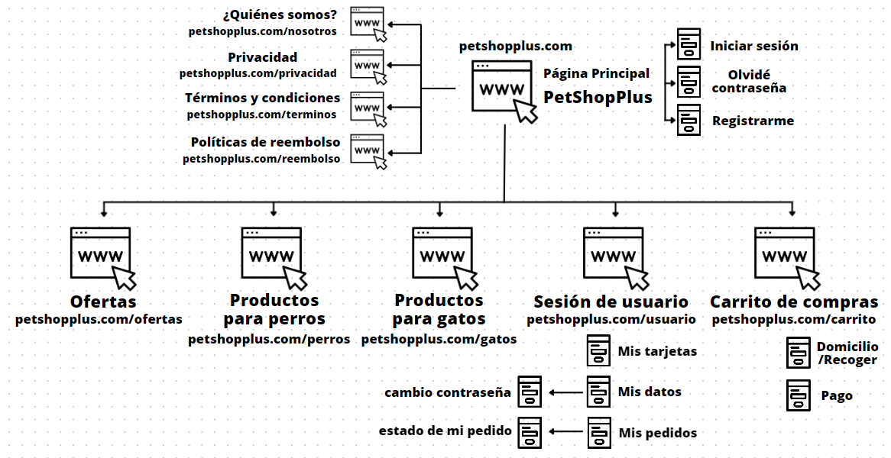

Figura 1. Mapa de navegación de PetShopPlus

De acuerdo con el mapa de navegación se puede observar que de la página principal se desprenden tanto otras páginas (Ofertas, Carrito etc.), como formularios (Inicio sesión, Registrarme etc.). A su vez de otras páginas también se desprenden diversos formularios o interfaces informativas.

*Interfaces Gráficas*

A continuación, se presentarán los mockups de las interfaces para las páginas de inicio, catálogo de productos para perros, interfaz de pago y formulario de datos de usuario. Se procuró que las interfaces cumplieran con estándares de usabilidad y accesibilidad, por lo que se optó por organizar la información de manera sencilla, letra de tamaño adecuado, colores que contrastaran, barra de navegación, imágenes de ayuda y limitar la cantidad de información presentada por cada interfaz

*Página de inicio. PetShopPlus.com*

Figura 2. Interfaz de la página web PetShopPlus

*Página Productos Para Perros. PetShopPlus.com/perros*

Figura 3. Interfaz de catálogo de productos para perros

*Página Carrito de compras - Domicilio. PetShopPlus.com/carrito/domicilio*

Figura 4. Interfaz de pago

*Página Usuario – Mis datos. PetShopPlus.com/usuario/datos*

Figura 5. Formulario de datos de usuario

*Conclusión*

La creación de un mapa de navegación permite estructurar la aplicación según las funcionalidades a proveer y el alcance del proyecto. Al crear los mockups de las interfaces intervienen elementos como diseño amigable e intuitivo, así como accesibilidad. Ambos productos permiten elaborar un producto final enfocado en las necesidades y comodidad del usuario, favoreciendo la navegabilidad y usabilidad.